Переписи населения не сразу стали такими, какими мы их привыкли видеть. Понадобилось больше 300 лет и три важных этапа развития.
В Западной Европе и США с конца семнадцатого века начинают переписывать население, но не все. В России по указу Петра I тоже проводятся «ревизии» населения. Вопросов в переписных листах мало, а данные потом обрабатывают много лет.
Со второй половины девятнадцатого века переписи уже регулярно проходят по всей Европе, включая Россию, в Америке и в ряде стран Африки и Азии. А первые международные конгрессы статистиков определяют научные правила переписей, актуальные и поныне.
С середины двадцатого века переписи охватывают практически все население мира, широко используются информационные технологии и счетные машины. Итоги переписей позволяют планировать и составлять прогнозы во всех областях нашей жизни.

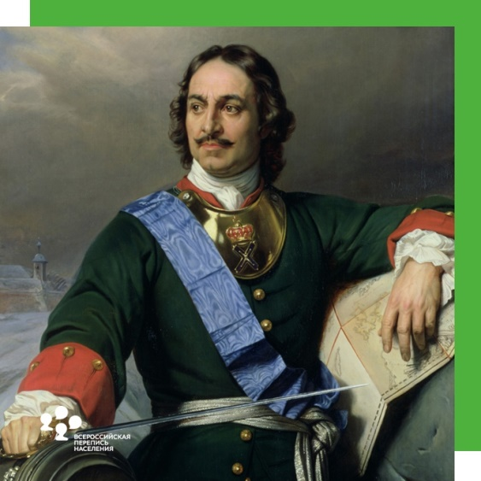 | При Петре I прошло несколько подворных переписей — переписывали не людей, а «дворы», домохозяйства. Именно при Петре произошел поворот к подушевой переписи населения, которая получила название ревизских сказок.  «Сказка» здесь — от слова «сказано».  26 ноября 1718 г. император издал указ, которым, помимо прочего, предписывал: «Взять сказки у всех, дать на год сроку, чтоб правдивые принесли, сколько у кого в которой деревне душ мужеска пола, объявя им то, что кто что утаит, то отдано будет тому, кто объявит о том».  Основную работу выполняли не дворяне, а государственные служащие. Это стало свидетельством растущей зрелости государственного аппарата, который мог брать на себя все больше важных функций.  Современник первых трех ревизий М.В. Ломоносов в «Слове похвальном блаженные и вечно достойныя
памяти государю императору Петру Великому…» писал о первой ревизии, что Петр I «крайне приложил старание, как бы внутренние и внешние государственные заборы умно жить без народного разорения. И по врожденному своему просвещению усмотрел, что не токмо казне великая прибыль впоследует, но и общее подданных спокойствие и безопасность единым учреждением утвердиться».___________________________________________________________
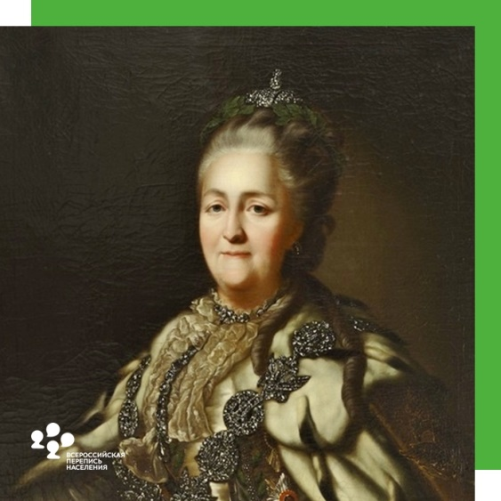 | Императрица Екатерина II вошла в историю, помимо прочего, благодаря удивительной внимательности к деталям в таком непростом деле, как управление страной. Проведение переписей или, как их тогда называли, ревизий — не исключение.  Ревизию 1782-83 гг. организовали очень хорошо. Заранее были напечатаны и разосланы на места «сказки», формы переписных листов, причем их можно было присылать, а не подавать лично. Основная часть работ была закончена за несколько месяцев, рекордные для того времени сроки. Ревизия впервые охватила всю территорию страны, в том числе не так давно присоединенные области: Украину, Прибалтику и Выборг.

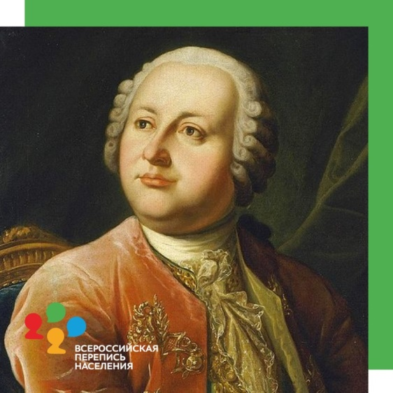 | Российские ученые исследовали статистику населения страны еще до первой полномасштабной переписи 1897 года. Одним из первопроходцев этой области был Михаил Васильевич Ломоносов.  В своих трудах он разбирал естественные факторы, которые влияют на демографию государства: структуру семей, миграцию и вопросы медицины.  Ломоносова волновало и несовершенство ревизий населения, которые практиковались с петровских времен, но носили частный характер. В 1760 году он разработал «Академическую анкету» с тридцатью вопросами для сбора статистических данных, характеризовавших отдельные районы и всю страну в целом. Ее можно считать прообразом переписного листа в современном понимании.
Ломоносова волновало и несовершенство ревизий населения, которые практиковались с петровских времен, но носили частный характер. В 1760 году он разработал «Академическую анкету» с тридцатью вопросами для сбора статистических данных, характеризовавших отдельные районы и всю страну в целом. Ее можно считать прообразом переписного листа в современном понимании.
С 1862 по 1917 в России провели от 150 до 200 городских или губернских местных переписей. Их качество не всегда было на высоте: ученые считают надежными данные 122 городских переписей и 16 губернских.
Местные переписи были своеобразной тренировкой перед переписью всероссийской. Например, в Санкт-Петербурге в 1864 году выяснили, как не нужно считать жителей: «Один из главных недостатков [переписи], как показал опыт, состоял именно в том, что в ней было допущено исчисление жителей по домам. Вследствие этого во множестве домов жители являлись внесенными в домовые листки в алфавитном порядке их домовых книг, часто без опроса лиц, а следовательно, с небрежным и гадательным заполнением тех граф, на которые домовые книги не могли дать ответа».
В Приморье к сбору сведений во время переписи населения Российской Империи 1897 года привлекли 2600 человек. На одного переписчика приходилось 86 жителей.
Переписчик должен был владеть грамотой, но таких было не много.
Поэтому в переписчики пошли все местные интеллигенты. Многие из них считали, что выполнение общественного долга платы не требует.
Окружной врач переписал в Гижиге 1360 человек и отказался от суточных и проездных «на пользу общему делу».
Сразу после переписи предварительные данные телеграфировали в Петербург. В регионе жили 223 тыс. человек. На 1 тыс. мужчин в Приморской области приходилось всего 550 женщин. Необычным оказался и сословный состав: 45 % населения были крестьянами и казаками, на 40% меньше, чем в среднем по стране.
Данные переписи обрабатывали до 1905 года. Итоги издали в двух томах, а данные по губерниям и областям — в 119 выпусках.
Началась война, затем грянули две революции и было уже не до статистики. В итоге перепись, уже советскую, провели большевики в 1920 году.
17 декабря 1926 года началась первая Всесоюзная перепись населения.
То время можно назвать золотым для отечественной статистики. Страна приходила в себя после череды войн и революций. А правительству, чтобы создавать планы развития страны, нужна была подробная информация буквально обо всем. Именно тогда с легкой руки Ильфа и Петрова в романе «Двенадцать стульев» появилось крылатое выражение «статистика знает все».
Во время подготовки переписи 1926 года выдающиеся статистики Василий Михайловский и Олимпий Квиткин выработали научные принципы, которые легли в основу последующих переписей населения.
Много внимания во время переписи 1926 года уделялось вопросам занятости и выяснению источника средств к существованию. В отдельную категорию выделили подростков 10–14 лет и фиксировали их занятость и род деятельности. В основном подростки оказывали помощь родителям в домохозяйствах, но встречались и рабочие.
Деклассированные элементы, проживающие на нетрудовые доходы, также заняли свое место во всесоюзном ранжировании. Надо сказать, что в то время они являлись более сознательными гражданами и в графе «основная профессия» могли честно написать «вор-рецидивист».
Данные переписи стали основой для разработки первых пятилетних планов развития народного хозяйства и, в конечном счете, индустриализации. «Без сведений, собранных в ходе переписи населения 1926 года, было бы просто непонятно, где размещать эти предприятия и кто будет на них работать. Созданный в те годы промышленный потенциал помог нашему народу одержать победу в Великой Отечественной войне», — рассказал Медиаофису Всероссийской переписи населения 2020 года директор Института региональных проблем Дмитрий Журавлев.
Всероссийская перепись населения пройдет с 1 по 30 апреля 2021 года с применением цифровых технологий. Главным нововведением предстоящей переписи станет возможность самостоятельного заполнения жителями России электронного переписного листа на портале Госуслуг (Gosuslugi.ru). При обходе жилых помещений переписчики будут использовать планшеты со специальным программным обеспечением. Также переписаться можно будет на переписных участках, в том числе в помещениях многофункциональных центров оказания государственных и муниципальных услуг «Мои документы».

